Distrito Chilaquil
Manual de operación
Alta de productos desde el portal

1. Objetivo
Este manual te guía, paso a paso, para abrir el portal (UI) y dar de alta productos en la base de datos usando el botón "Crear producto". No necesitas saber programación; solo seguir instrucciones y copiar/pegar comandos.

2. Qué sí puedes hacer desde el portal
- Configurar la URL de la API (Base URL).
- Dar de alta productos (SKU, nombre, precio, activo).
- Registrar clientes (nombre y email).
- Crear órdenes usando el Product ID y Customer ID.
- Ver y actualizar el estado de órdenes (según reglas del sistema).

3. Qué NO puedes hacer (limitaciones actuales)
- Ver un listado confiable de productos desde el portal (en esta versión, la API no expone GET /products; el botón Refrescar puede mostrar 'N/A').
- Eliminar o editar productos existentes desde la pantalla.
- Administrar usuarios, permisos o contraseñas (no hay login).

4. Requisitos previos mínimos
- Docker Desktop instalado y encendido (debe decir 'Engine running').
- Python 3.12 instalado (para abrir la UI con un servidor local).
- Un navegador web (Chrome, Edge o Firefox).
- Acceso a la carpeta del proyecto (contiene docker-compose.yml y la carpeta ui/).

5. Encendido rápido del sistema

5.1 Encender backend (API + Base de datos)
- Abre PowerShell o Terminal.
- Ve a la carpeta del proyecto (la que contiene docker-compose.yml).
- Ejecuta este comando (copia y pega tal cual):
Comando
docker compose up --build -d
Cuando termine, el sistema queda encendido en segundo plano.

- En el navegador abre: http://127.0.0.1:8000/health
- Si ves un mensaje con status 'ok', continúa.

5.2 Abrir el portal UI
- Abre una SEGUNDA ventana de PowerShell o Terminal.
- Entra a la carpeta ui del proyecto.
- Ejecuta este comando (copia y pega):
Comando
py -3.12 -m http.server 5501 --bind 127.0.0.1 --directory ui
Deja esta ventana abierta. Es el servidor del portal.

- En el navegador abre: http://127.0.0.1:5501
- Debe cargar una pantalla con pestañas (Orders, Customers, Products, Create Order).
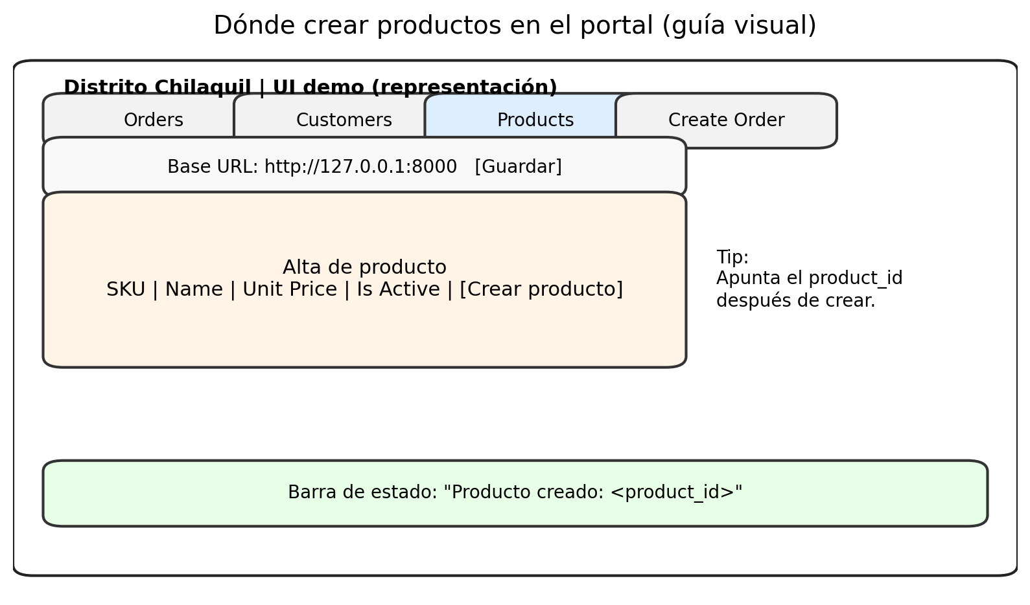
Figura 1. Pestaña Products (representación).

6. Conectar el portal con la API
- En la parte superior busca el campo Base URL.
- Escribe exactamente: http://127.0.0.1:8000
- Presiona el botón Guardar.
- En la barra de estado debe aparecer un mensaje confirmando la Base URL.

7. Alta de producto (agregar producto a la base de datos)

7.1 Llenar el formulario
- Da clic en la pestaña Products.
- En la sección 'Alta de producto' llena los campos:
- - SKU: un código único (ejemplo: SKU-CHILA-001).
- - Name: nombre del producto (ejemplo: Chilaquil verde).
- - Unit Price: precio con decimales (ejemplo: 59.90).
- - Is Active: deja true para productos activos.
- Haz clic en 'Crear producto'.

7.2 Confirmar que se guardó
- En la barra de estado (parte inferior) debes ver: 'Producto creado: <product_id>'.
- Copia ese product_id y guárdalo en un lugar seguro (por ejemplo, un bloc de notas).
- Opcional: pulsa 'Refrescar'. Si ves un aviso 'N/A', es normal en esta versión (no es tu error).

8. Verificación práctica (recomendada)
Si quieres una confirmación adicional sin entrar a la base de datos, crea una orden usando el product_id que acabas de registrar. Si la orden se crea, significa que el producto existe y es usable.
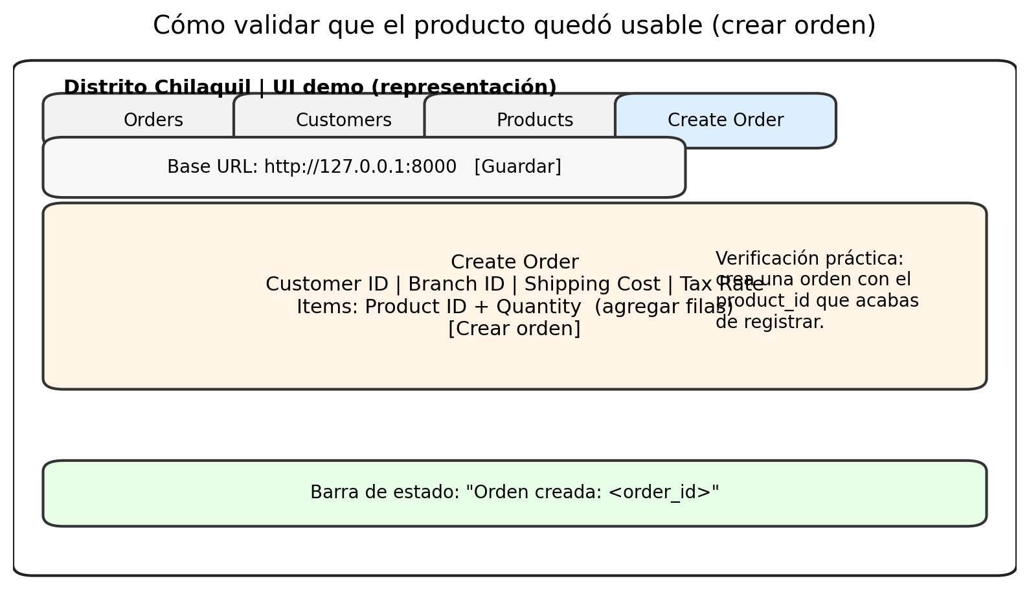
Figura 2. Crear orden para validar el Product ID (representación).
- Ve a la pestaña Customers y registra un cliente (si ya tienes uno, usa su ID).
- Ve a 'Create Order'.
- En Customer ID pega el customer_id (se muestra en la barra de estado al crear cliente).
- En Items agrega una fila con:
- - Product ID: pega el product_id creado.
- - Quantity: 1
- Presiona 'Crear orden'.
- Si ves 'Orden creada: <order_id>', la verificación fue exitosa.

9. Mensajes comunes y qué hacer
Mensaje en pantalla | Qué significa | Qué hacer
HTTP 404 / No se pudo conectar | La API no está encendida o Base URL incorrecta. | Revisa docker compose up y Base URL = http://127.0.0.1:8000.
HTTP 409: Ya existe un producto con ese sku. | El SKU ya fue usado antes. | Cambia el SKU (ej. SKU-CHILA-002) y vuelve a intentar.
HTTP 422: ... | Falta un campo o un valor no es válido. | Revisa que SKU/Name no estén vacíos y que Unit Price sea >= 0.
N/A: la API actual no expone GET /products | El botón Refrescar intenta listar productos, pero la API no trae lista. | Ignóralo. El alta funciona; guarda el product_id del mensaje 'Producto creado'.

10. Apagar el sistema al terminar
- En la ventana donde ejecutaste 'py -3.12 -m http.server 5500', presiona Ctrl + C para detener el portal.
- En la ventana de la raíz del proyecto ejecuta:
Comando
docker compose down -v
Esto apaga API/DB/Kafka y libera recursos.

